Deklaracja o wysokości opłaty za gospodarowanie odpadami komunalnymi w wersji elektronicznej można złożyć przez portal ePUAP http://epuap.gov.pl
Krok 1: Zaloguj się na portalu profilem zaufanym, instrukcja założenia profilu zaufanego dostępna jest na stronie http://pz.gov.pl
Krok 2: Wchodzimy Strefa klienta KATALOG SPRAW
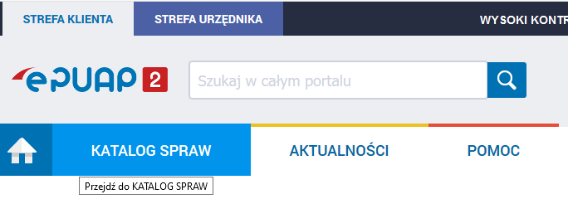
Krok 3: znajdujemy urząd, w którym chcesz załatwić sprawę, w pole szukaj można wpisać np. 07-203 i wybrać Urząd Gminy Somianka i klikamy „Wybierz” przy nazwie urzędu. Jeśli mamy wybrany inny urząd klikamy „Zmień urząd”.
Krok 4: NIE klikamy „Pokaż sprawy wybranego urzędu” jeśli klikniemy to wybieramy „Pokaż cały Katalog Spraw”
Krok 5: Przechodzimy do działu „Ochrona środowiska” i wybieramy link „Najczęściej załatwiane sprawy”
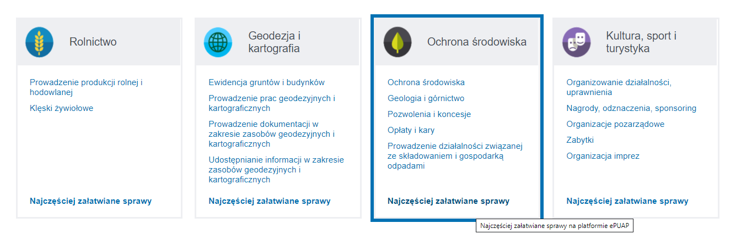
Krok 6: Wybieramy usługę „Deklaracja, korekta deklaracji o wysokości opłaty za gospodarowanie odpadami komunalnymi” a następnie klikamy „Załatw sprawę” i możemy wypełnić deklarację
